МИНИСТЕРСТВО ЦИФРОВОГО РАЗВИТИЯ СВЯЗИ И
МАССОВЫХ КОММУНИКАЦИЙ
Ордена Трудового Красного Знамени федеральное государственное бюджетное образовательное учреждение высшего образования
«Московский технический университет связи и информатики».
Предмет: Структуры и алгоритмы обработки данных.

Кафедра «Программная инженерия»

Лабораторная работа № 3
«Многотабличные запросы и аналитические представления»

Выполнил:
Студент группы БВТ2502
Столбова Вероника
Евгеньевна

Москва 2026
Цель работы: составить набор многотабличных и аналитических запросов к базе данных маркетплейса и оформить наиболее полезные из них в виде представлений.
1. Напишите запрос с внутренним соединением не менее трёх таблиц (товар — категория — продавец).
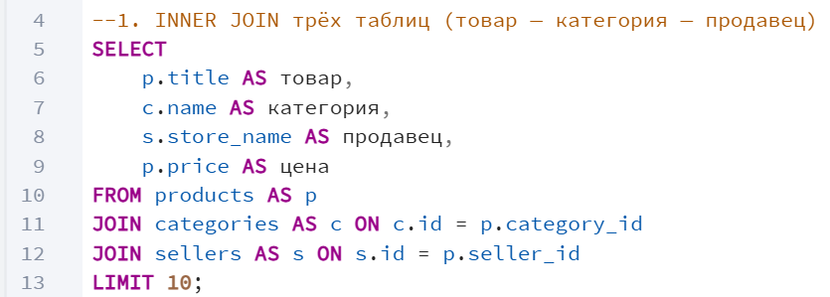
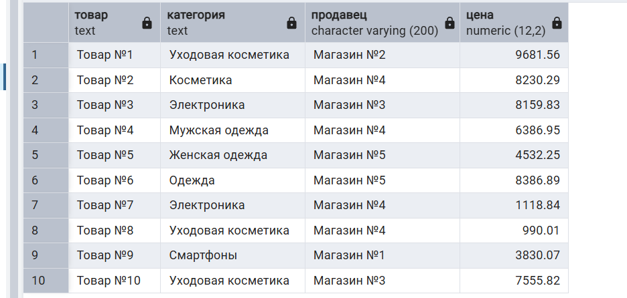
2. Напишите запрос с LEFT JOIN, показывающий строки без соответствий в связанной таблице.
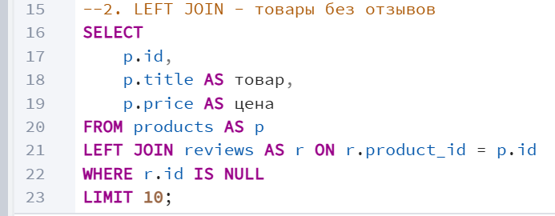
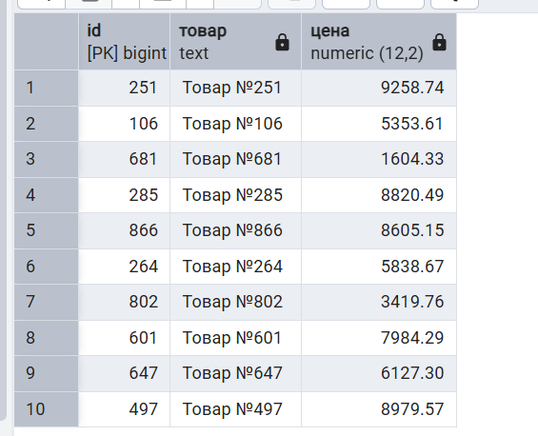
3. Постройте запрос с группировкой и агрегацией: по каждой категории — количество товаров и средняя цена.
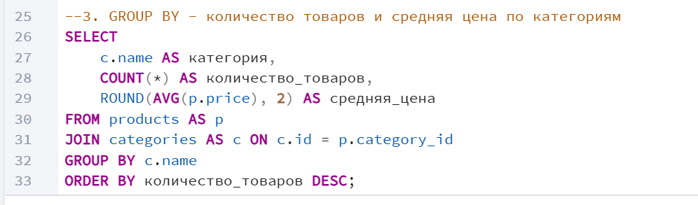
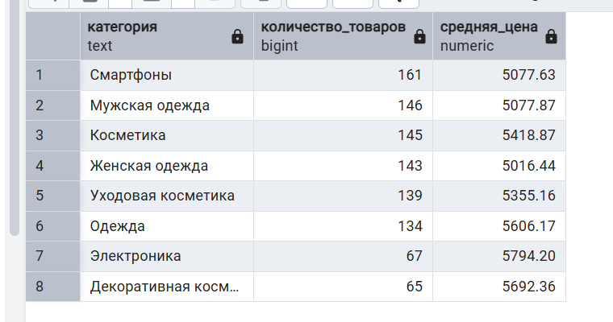
4. Примените HAVING для фильтрации групп.
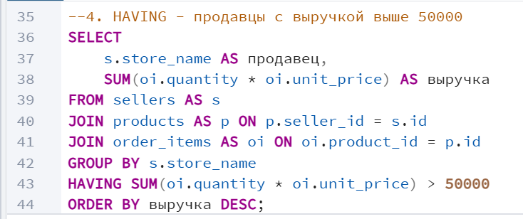
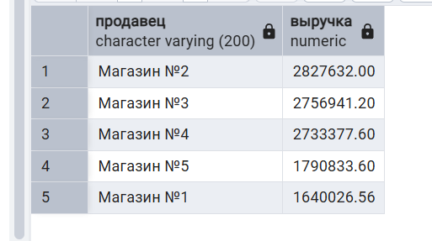
5. Напишите по одному запросу с подзапросом каждого вида: скалярным, с IN и с EXISTS (или коррелированным).
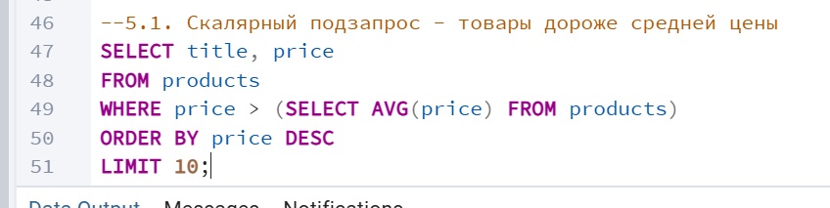
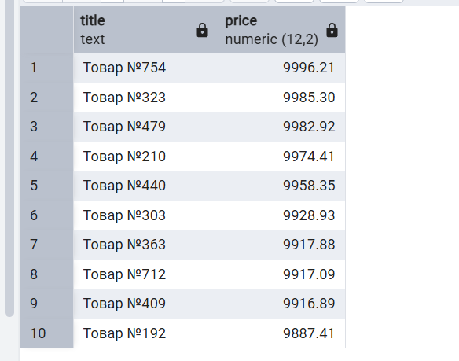
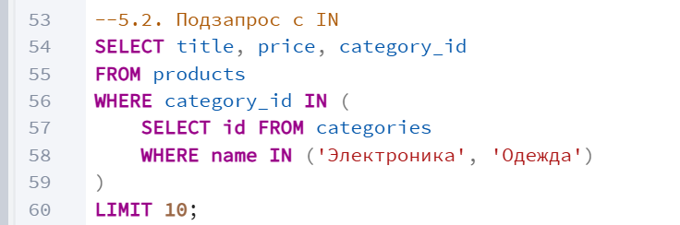
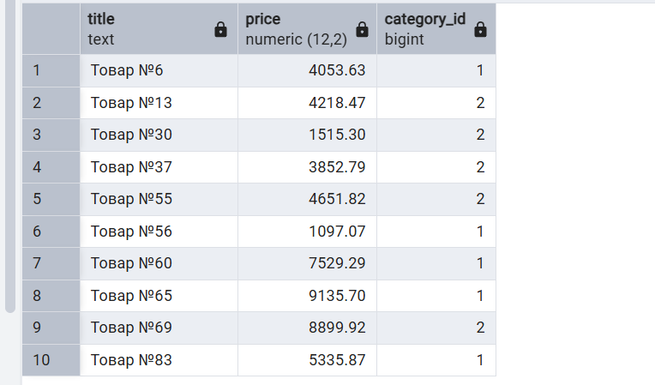
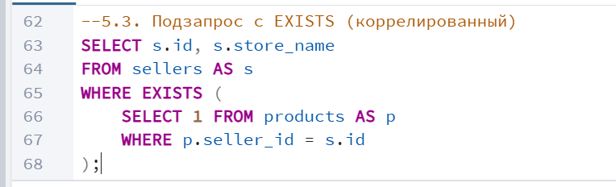
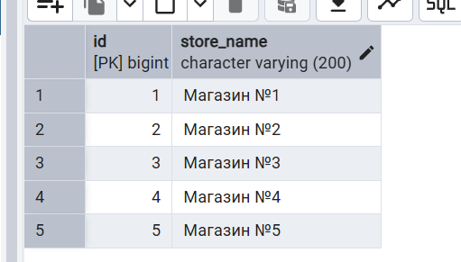
6. Используйте CTE для разбиения сложного запроса на шаги; реализуйте рекурсивный CTE для обхода дерева категорий.
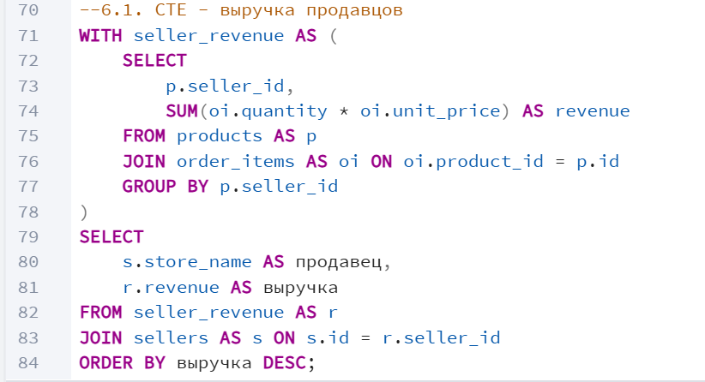
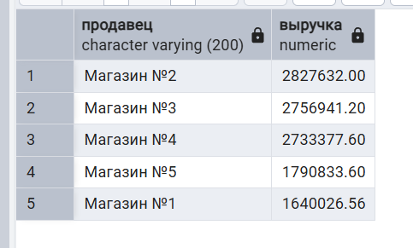
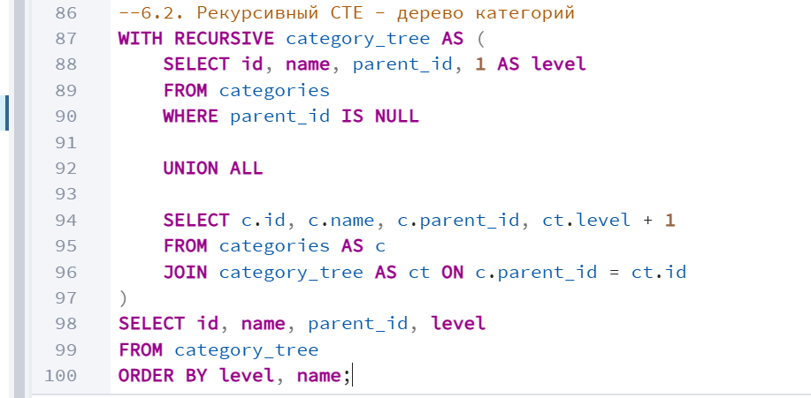
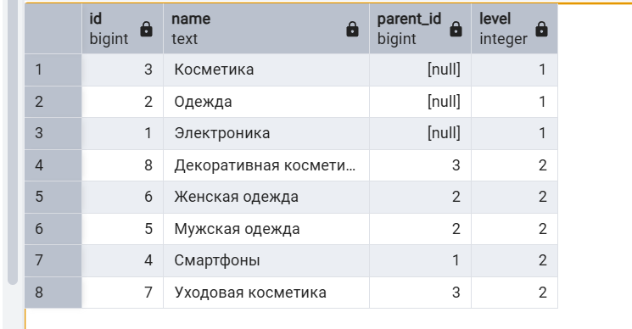
7. Создайте не менее двух представлений для типовых отчётов и продемонстрируйте обращение к ним.
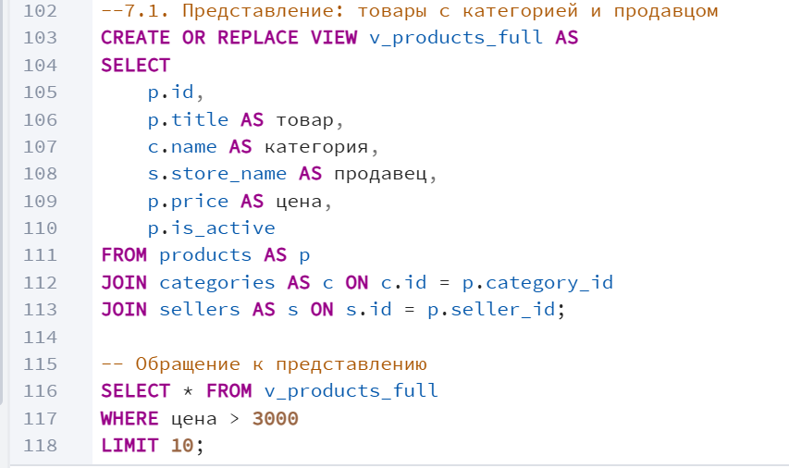
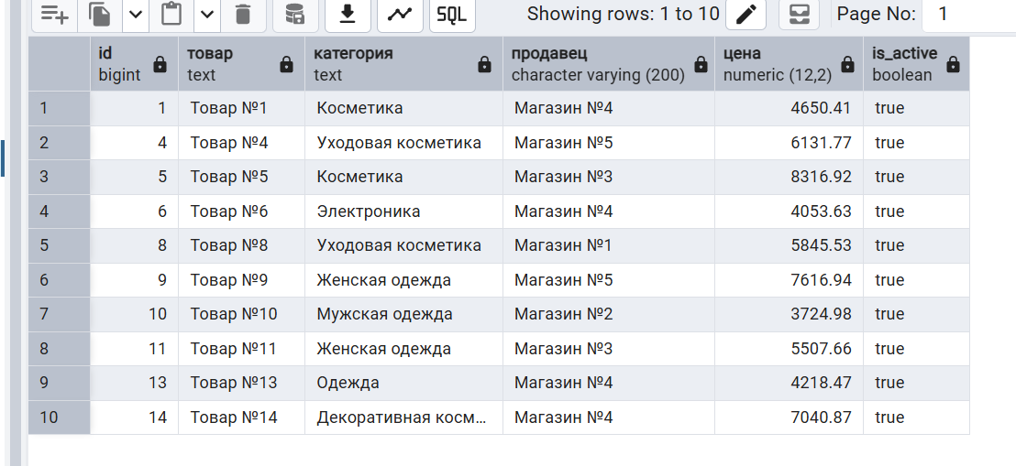
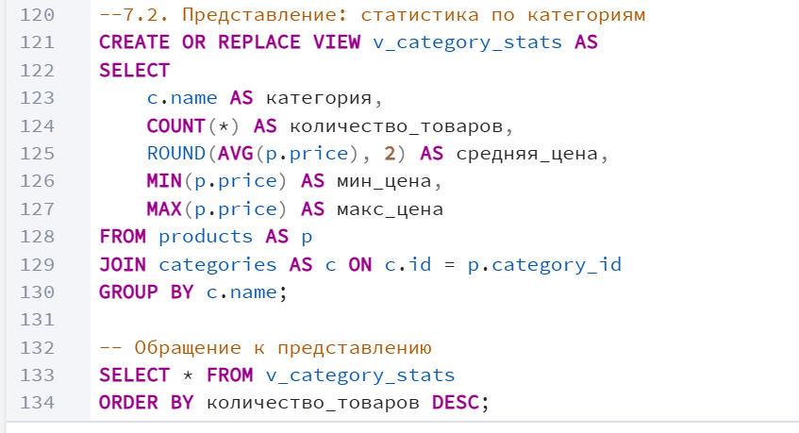
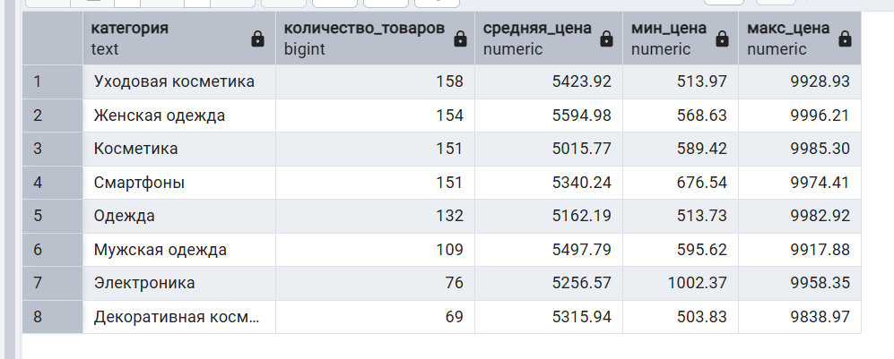

Вывод: был составлен набор многотабличных и аналитических запросов к базе данных маркетплейса и оформлены наиболее полезные из них в виде представлений.

